**ПАМЯТКА**

по обеспечению безопасности при катании с горок

[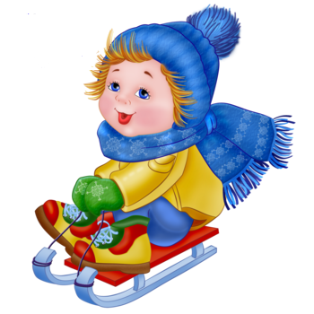](http://go.mail.ru/redir?src=86b4bc&via_page=1&oqid=7b9025281a759237&type=sr&redir=eJxFy7ENwjAQQNEs5DgOBAgFG9BQ0linJJCTgy86n1NEzEDBEAzAHogpaBiAEpGO8j_ptyJ9WGsdoCanmE4QWgdprGhMfSO6I6h1EGL0DmzomwqhwyDwR_RBOLopwY72gKOLnURGPfQMA04TseDg6UjWtcDgpOGozVwZlalZvkgSUyyLcmXKLE_U-fa9vp6f_eW-3b03jx_QBj7N)

Родители! Помните, что  горки, склоны для катания – это место повышенной опасности, а не просто очередное развлечение на зимней прогулке наряду с лепкой снеговиков и кормёжкой птиц! С маленькими детьми не стоит ходить на переполненную людьми горку с крутыми склонами и трамплинами. Если горка вызывает у вас опасения, сначала прокатитесь с неё сами, без ребёнка — испытайте спуск. Если ребёнок уже катается на разновозрастной «оживлённой» горке, обязательно следите за ним. Лучше всего, если кто-то из взрослых следит за спуском сверху, а кто-то снизу помогает детям быстро освобождать путь.

     Ни в коем случайте не используйте в

качестве горок железнодорожные насыпи и горки

вблизи проезжей части дорог.

     Родители! Научите детей нескольким важным правилам поведения на горке и

сами строго соблюдайте требования безопасности:

1. Не съезжать с горки, пока не отошёл в сторону предыдущий спускающийся.

2. Не задерживаться внизу, когда съехал, а поскорее отползать или откатываться в сторону.

3. Не перебегать ледяную дорожку. Объясните ребёнку, что переходить горку поперёк нельзя, даже если ему кажется, что он успеет перебежать до того, как кто-то съедет. На льду легко поскользнуться и попасть под ноги съезжающим.

4. Подниматься на снежную или ледяную горку следует только в месте подъема, оборудованном ступенями, запрещается подниматься на горку там, где навстречу скатываются другие.

 5. Во избежание травматизма нельзя кататься, стоя на ногах и на корточках.

 6. Стараться не съезжать спиной или головой вперёд (на животе), а всегда

[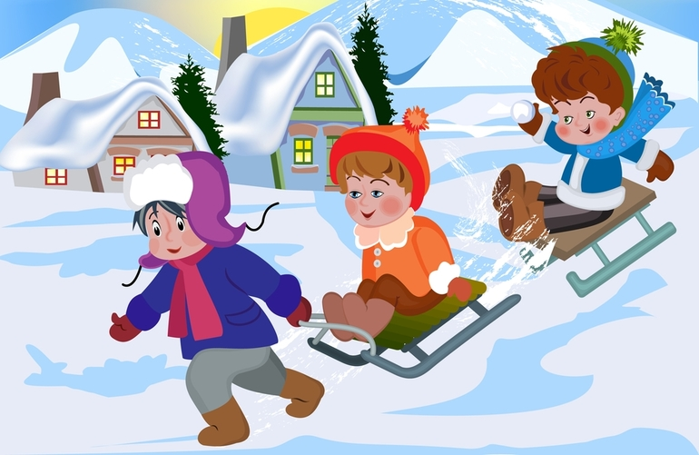](http://go.mail.ru/redir?src=289b36&via_page=1&oqid=7b90949db007a855&type=sr&redir=eJzLKCkpKLbS1y8uyczI1Csq1TcyMDTTNzTSNzTXNzIxM2RgMDQ1N7W0MDI0MWRwsyjX26xdEyrfe-z5Je7FVwAapBKp) смотреть вперёд, как при спуске, так и при подъёме.